**▣실습 목표**

* 라우터에 정적 라우팅을 설정하고 동작에 대하여 학습한다.

**▣실습내용**

* Next Hop을 이용한 정적 라우팅 설정
* 기본(default)라우팅 설정

1. 실습 환경
2. 네트워크 구성도

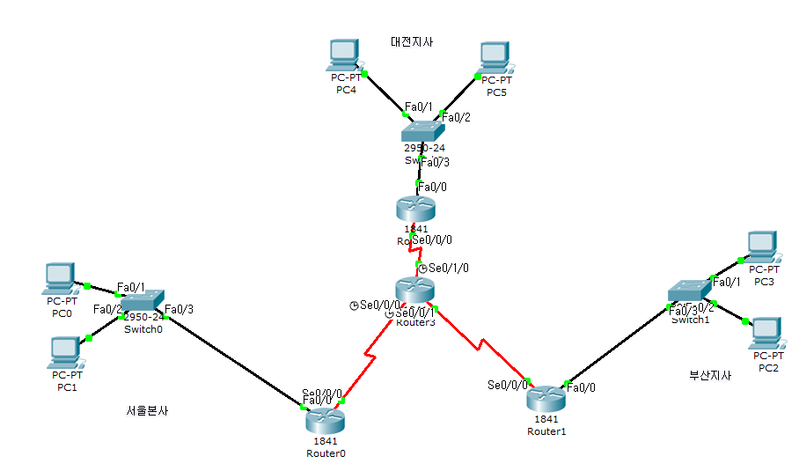

1. TCP/IP 프로토콜 설정(211.210.211.0/26)

|  |  |  |  |  |  |
| --- | --- | --- | --- | --- | --- |
| PC TCP/IP 프로토콜 설정 | | | | | |
| PC | | IP주소 | 서브넷 마스크 | 게이트웨이 | DNS |
| 서울지사 | PC0 | 211.210.211.10 | 255.255.255.224 | 211.210.211.1 | 설정안함 |
| PC1 | 211.210.211.20 | 255.255.255.224 | 211.210.211.1 |
| 부산지사 | PC2 | 211.210.211.35 | 255.255.255.248 | 211.210.211.33 |
| PC3 | 211.210.211.36 | 255.255.255.248 | 211.210.211.33 |
| 대전지사 | PC4 | 211.210.211.45 | 255.255.255.248 | 211.210.211.41 |
| PC5 | 211.210.211.46 | 255.255.255.248 | 211.210.211.41 |

|  |  |  |  |
| --- | --- | --- | --- |
| 라우터 인터페이스 설정 | | | |
| 라우터명 | F0/0 | Serial 0/0/0 | 인터넷 Serial |
| 서울 | 211.210.211.1  255.255.255.224 | 211.210.211.49  255.255.255.252 | 211.210.211.50 255.255.255.252 |
| 부산 | 211.210.211.33 255.255.255.248 | 211.210.211.53 255.255.255.252 | 211.210.211.54 255.255.255.252 |
| 대전 | 211.210.211.41  255.255.255.248 | 211.210.211.57 255.255.255.252 | 211.210.211.58 255.255.255.252 |

1. 라우터 기본설정 후 확인

☞확인

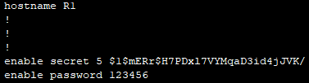

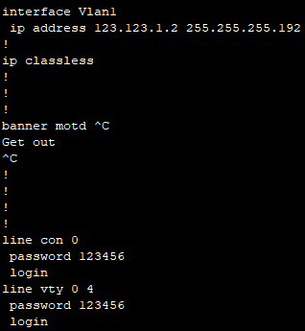

1. 라우터 인터페이스 IP 주소 설정하기

단계 1 R1이더넷, 시리얼 인터페이스 IP주소를 설정하고 확인한다

☞설정

//패스트 이더넷 인터페이스

Int f0/0

Ip add 211.210.211.10 255.255.255.224

No shut

// 시리얼 인터페이스

Int Se 0/0/0

Ip add 211.210.211.1 255.255.255.252

No shut

☞확인

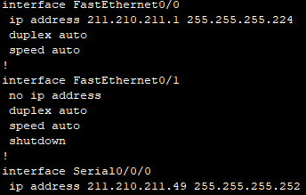

단계 2 R2이더넷,시리얼 인터페이스 IP주소를 설정하고 확인한다

☞확인

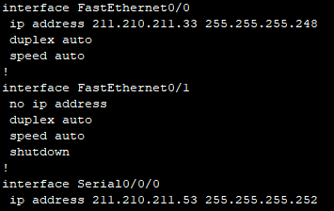

단계 3 R3이더넷,시리얼 인터페이스 IP주소를 설정하고 확인한다

☞확인

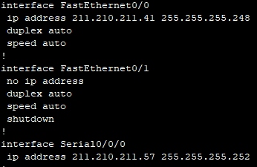

단계 4 R4시리얼 인터페이스 IP주소를 설정하고 확인한다

☞확인

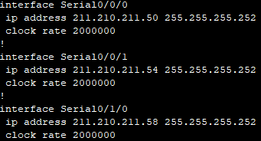

1. Router에서 PC로, 이웃한 Router간 통신 확인을 한다

단계 1 R1 라우터에서 PC로 ping 통신

☞확인

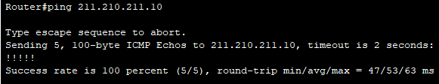

단계 2 R2라우터에서 PC로 ping 통신

☞확인

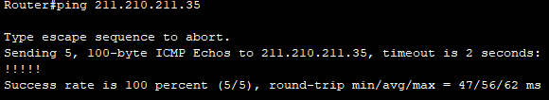

단계 3 R3라우터에서 PC로 ping 통신

☞확인

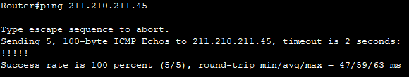

단계 4 R1,R2,R3 -> R4 ping통신

☞확인

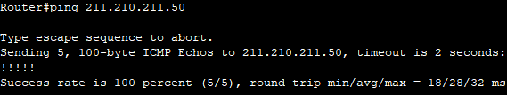

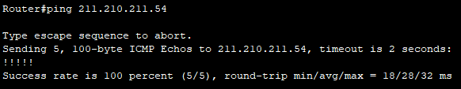

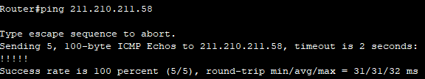

1. 라우터에서 현재의 Routing Table 상태 조회

단계 1 R1라우터에서 Routing Table 상태를 조회

☞확인

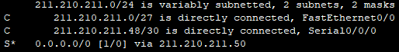

단계 2 R2라우터에서 Routing Table 상태를 조회

☞확인

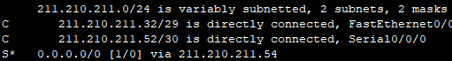

단계 3 R3라우터에서 Routing Table 상태를 조회

☞확인

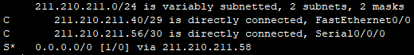

단계 4 R4라우터에서 Routing Table 상태를 조회

☞확인

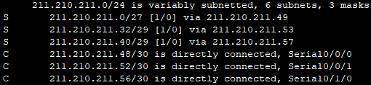

단계 5 부산지사 PC에서 서울 본사 PC로 ping 통신 확인

☞확인

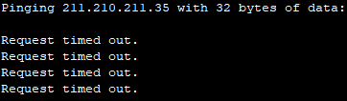

단계 6 대전지사 PC에서 서울 본사 PC로 ping 통신 확인

☞확인

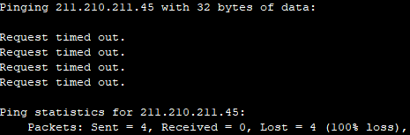

1. Default Static을 이용한 정적 경로 설정

단계 1 R1에서 정적 Default Static 라우팅 프로토콜을 설정 후 조회한다

☞설정

Ip route 0.0.0.0 0.0.0.0 211.210.211.50

☞확인



단계 2 R2에서 정적 Default Static 라우팅 프로토콜을 설정 후 조회한다

☞확인



단계 3 R3에서 정적 Default Static 라우팅 프로토콜을 설정 후 조회한다

☞확인



단계 4 R4에서 정적 Static 라우팅 프로토콜을 설정 후 조회한다

☞확인



1. 본사 지사 간 ping 통신을 확인한다

단계1 본사 PC에서 부산 지사 PC로 ping 통신 확인

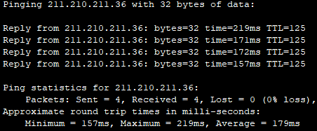

단계2 본사 PC에서 대전 지사 PC로 ping 통신 확인

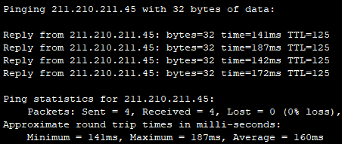

1. 네트워크 간 Trace 통신을 확인한다

단계 1 서울 PC에서 부산 PC로 ping 통신 확인

☞설정

Tracert 211.210.211.36

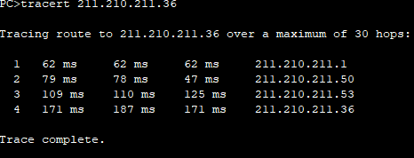

단계 2 서울 PC에서 대전 PC로 ping 통신 확인

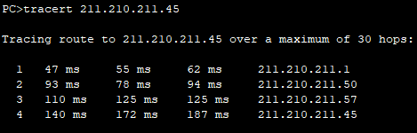

1. 설정된 라우팅 프로토콜 지우기

단계 1 R1 설정된 정적 라우팅 프로토콜을 제거하고 확인한다

☞설정

No ip route 0.0.0.0 0.0.0.0 211.210.211.50

단계 2 R2 설정된 정적 라우팅 프로토콜을 제거하고 확인한다

☞설정

No ip route 0.0.0.0 0.0.0.0 211.210.211.50

단계 3 R3 설정된 정적 라우팅 프로토콜을 제거하고 확인한다

☞설정

No ip route 0.0.0.0 0.0.0.0 211.210.211.50

단계 4 R4 설정된 정적 라우팅 프로토콜을 제거하고 확인한다

☞설정

No ip route 211.210.211.0 255.255.255.224

No ip route 211.210.211.32 255.255.255.248

No ip route 211.210.211.40 255.255.255.248

1. 본사 지사 간 ping 통신을 확인한다

☞확인

//부산

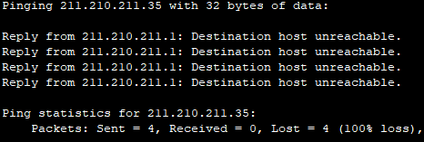

//대전

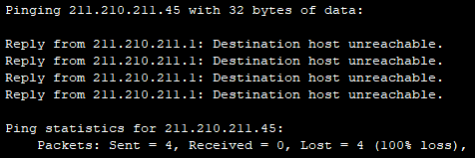

1. 시리얼 인터페이스를 이용한 정적 경로 설정

단계 1 R1에서 정적 Static 라우팅 프로토콜을 설정한다

☞설정

Ip route 0.0.0.0 0.0.0.0 s0/0/0

☞확인

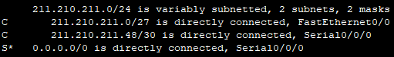

단계 2 R2에서 정적 Static 라우팅 프로토콜을 설정한다

☞확인

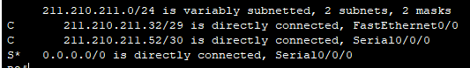

단계 3 R3에서 정적 Static 라우팅 프로토콜을 설정한다

☞확인

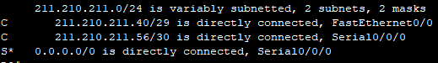

단계 4 R4에서 정적 Static 라우팅 프로토콜을 설정한다

☞확인

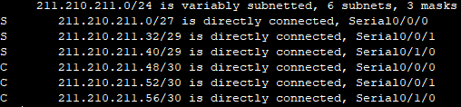

1. 본사 지사 간 ping 통신을 확인한다

단계 1 서울PC에서 부산 PC로 ping 통신 확인

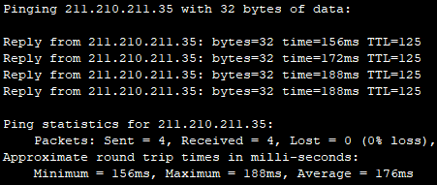

단계 2 서울 PC에서 대전 PC로 ping 통신 확인

